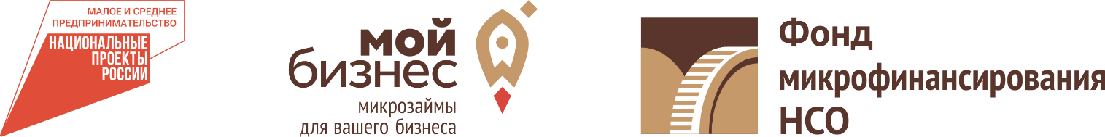

**Фонд микрофинансирования НСО** является исполнителем Национального проекта «Малое и среднее предпринимательство и поддержка индивидуальной предпринимательской инициативы» в части расширения доступа предпринимателей Новосибирской области к финансовым ресурсам, в том числе к льготному финансированию на территории НСО.

Учредитель Фонда - Министерство промышленности, торговли и развития предпринимательства Новосибирской области.

Наши заёмщики – субъекты малого и среднего предпринимательства и самозанятые граждане.

**Основная программа фонда по выдаче займов:**

**Сумма микрозайма от 30 000 до 3 000 000 руб.**

**Ставка – от 6% до 12% год.,**

**Срок - от 3 до 36 мес.**

Как можно использовать средства:

**Инвестиции** – приобретение недвижимости (помещения, строения, земли, склады), закуп основных средств (оборудования, авто и спецтехники);

**Пополнение оборотных средств** - оплата материалов, сырья, ГСМ, запчастей, ремонта авто и спецтехники, обучения сотрудников, арендных платежей;

**Рефинансирование банковских кредитов** – если кредит получен в банке на предпринимательские цели.

Получить заем могут все предприниматели, зарегистрированные и ведущие свою деятельность на территории НСО при условии наличия обеспечения (поручительство, залог, гарантия Гарантийного фонда) и целевого использования денежных средств.

Почему стоит обращаться именно в МКК Фонд микрофинансирования НСО?

* оптимальные условия: заем выдается по ключевой ставке ЦБ. Еще более интересные условия для тех, чей бизнес зарегистрирован в поселках Линево и Горном или кто имеет статус социального предпринимателя: ставка вполовину ниже.
* быстрое предварительное одобрение займа.
* возможность финансирования предпринимателя без залога.
* небольшой пакет документов.

Оформить заявку на заем можно онлайн на сайте: [**www.microfund.ru**](http://www.microfund.ru)

|  |  |
| --- | --- |
| МКК Фонд микрофинансирования НСО  г. Новосибирск, ул. Сибревкома, 9, ЖК «Флотилия»,  Центр Мой Бизнес, 2 этаж  тел. 8 (383) **209-13-33**, 8-800-600-34-07  e-mail: info@ microfund.ru  мы в соцсетях:  https://vk.com/microfond54  <https://t.me/microfond54> |  |